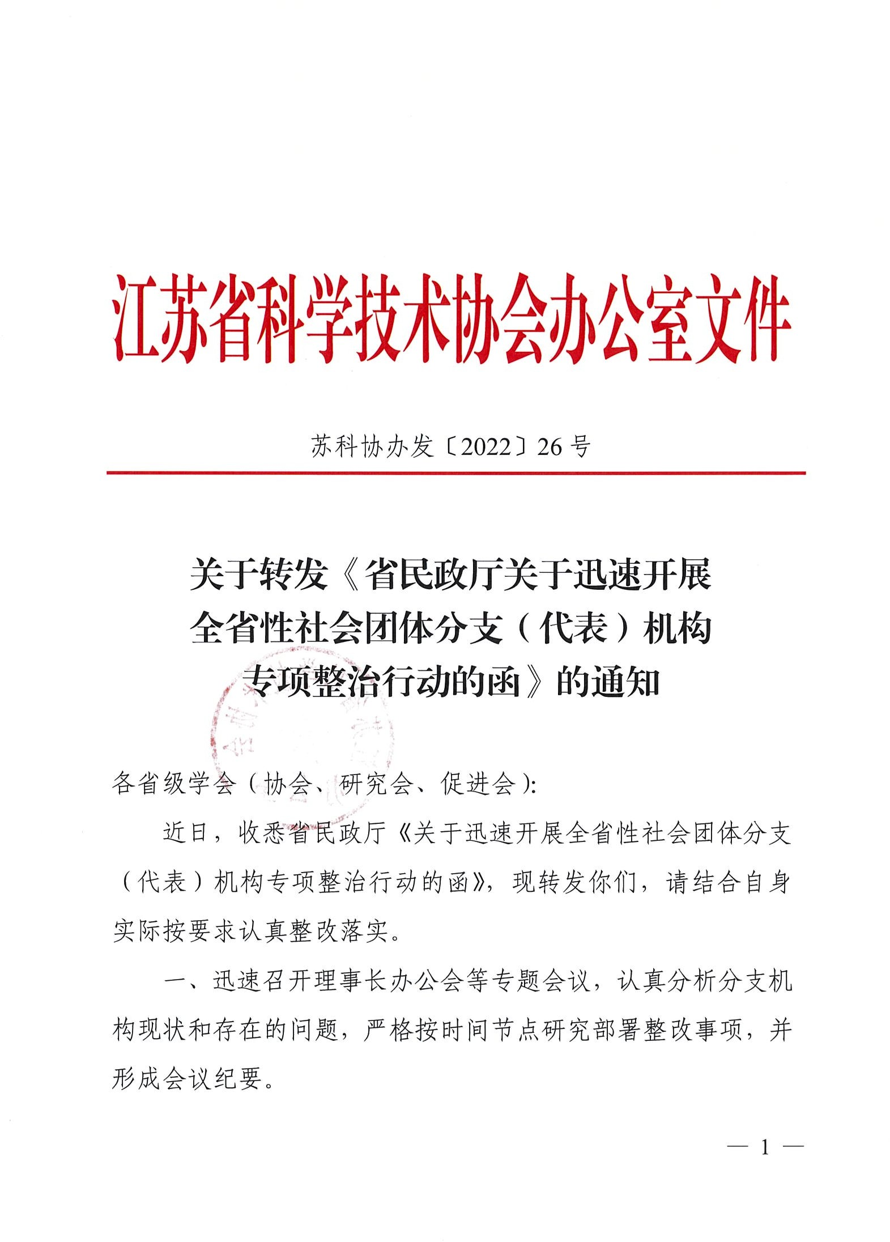

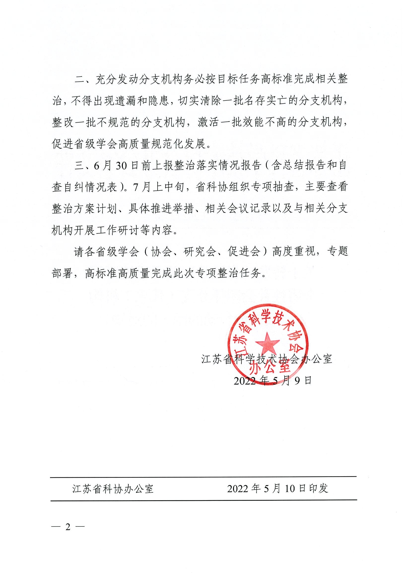

江 苏 省 民 政 厅

苏民函〔2022〕20号

关于迅速开展全省性社会团体分支
（代表）机构专项整治行动的函

各全省性社会团体业务主管单位，各全省性社会团体：
近日，民政部印发通知指出，近年来我国社会团体分支
（代表）机构在数量快速增长、作用不断显现的同时，违法违规乱象也日益多发频发，对经济社会稳定发展大局带来不良影响，为进一步加强社会团体分支（代表）机构规范管理， 决定在全国部署开展社会团体分支（代表）机构专项整治行动。为确保社会团体分支（代表）机构专项整治行动在我省取得实效，现就贯彻落实民政部部署要求，迅速开展全省性社会团体分支（代表）机构专项整治行动（以下简称“专项整治行动”）的有关事项函告如下：
一、聚焦目标任务
以习近平新时代中国特色社会主义思想为指导，全面贯彻党的十九大、十九届历次全会和省第十四次党代会精神，通过全省性社会团体分支（代表）机构专项整治行动的有效开 展，清除一批名存实亡的分支（代表）机构，整改一批不规

范的分支（代表）机构，激活一批效能不高的分支（代表） 机构，着力防范化解社会团体分支（代表）机构风险隐患， 强化规范管理，维护社会团体分支（代表）机构良好发展秩序，推动其在经济社会发展中积极发挥正能量，促进社会团体高质量发展，为党的二十大胜利召开营造安全稳定的社会环境。
二、把握时间步骤
专项整治行动的具体时间为 2022 年 4 月至 8 月，分四个阶段进行。
第一阶段：研究部署（完成时限：4 月底前）。根据民政
部和全省的统一部署要求，结合实际，抓紧研究制定实施方案，迅速部署启动专项整治行动。
第二阶段：组织实施（完成时限：6 月底前）。聚焦专项
整治行动的总体目标，围绕“清除一批”“整改一批”“激活一批”的任务要求，全面梳理全省性社会团体分支（代表） 机构情况，认真查找存在问题和风险隐患，着力开展自查自纠和问题整改，确保专项整治行动的各项目标任务真正落地见效。
第三阶段：总结验收（完成时限：7 月底前）。民政部
要求各省 7 月底完成专项整治行动主要任务，各全省性社会团体业务主管单位、各全省性社会团体要及时对专项整治行动情况进行检查验收。省民政厅结合各地、各全省性社会团体业务主管单位、各全省性社会团体专项整治行动情况，进

行综合分析和抽查验收，于 7 月底前形成全省专项整治行动总结报告上报民政部。
第四阶段：巩固提高（完成时限：8 月底前）。对标专
项整治行动目标任务，围绕看成效、查不足、补短板、强弱项，进行专项整治行动“回头看”，持续深化专项行动，巩固整治成果，促进全省性社会团体及其分支（代表）机构健康有序发展，在服务全省经济社会高质量发展中切实发挥应有作用。
三、落实整治任务
在省民政厅登记管理的全省性社会团体所设立的分支 机构（包括专项基金管理委员会）、代表机构，符合下列情 形之一的，作为重点治理任务进行全面清理和规范。
- 已完成社会团体授权任务和宗旨使命的；
- 超出社会团体章程规定宗旨和业务范围的；
- 另行制定章程的；
- 名称或业务范围有相同相似的；
- 未按照规定程序设立的；
- 未冠以所属社会团体名称的；
- 以“中心”“联盟”“研究会”“促进会”“研究院”等各类法人组织名称命名的；
- 名称中使用“中国”“中华”“全国”“国家”“江苏” “全省”“苏”等字样的；
- 除代表机构外，名称带有地域性特征的；

- 分支（代表）机构下再设立或者变相设立分支（代表） 机构的；
- 内部管理混乱影响正常运转的；
- 拒不服从社会团体领导和管理的；
- 连续两年及以上未开展活动的；
- 与非法社会组织存在勾连的；
- 未经社会团体授权或者批准，擅自发展会员、收取会费、接受捐赠、以社会团体名义开展活动的；
- 财务收支未纳入社会团体统一账户管理的；
- 开设独立银行账户的；
- 单独制定会费标准的；
- 通过收取管理费、赞助费等方式将分支（代表）机构 委托其他组织运营的；
- 存在违规收费或违规开展评比达标表彰活动等情形
的；
- 未按要求在年度工作报告书中如实填报、弄虚作假
的；
- 违反其他管理规定的。
社会团体分支（代表）机构存在上述第 1、9、10、11、
12、13、14 项情形以及其他违法违规问题情节较为严重的， 立即予以终止；存在其他违法违规问题但情节较为轻微的， 限期全面整改，及时纠正违法违规行为，消除风险隐患。相关终止和整改情况，及时提交理事会（常务理事会）审议， 并主动向社会公开，自觉接受会员和社会监督。

四、强化工作举措
（一）提高政治站位，精心组织实施。各业务主管单位、 各全省性社会团体要高度重视，强化责任感和紧迫感，把专项整治行动作为深刻认识“两个确立”的决定性意义，增强“四个意识”、坚定“四个自信”、做到“两个维护”的具体体现，作为营造党的二十大胜利召开良好社会环境的一项重要政治任务，列入重要议事日程，加强组织领导，明确责任分工，确保专项整治行动按步推进、如期完成，取得扎扎实实的成效。
（二）开展自查自纠，加强监督检查。各全省性社会团体要围绕整治任务深入开展自查自纠，对分支（代表）机构存在的有关情形和问题，立即加以整改，于 6 月底前将《全省性社会团体分支（代表）机构自查自纠情况表》（附件 1） 报送业务主管单位核查，其中已脱钩全省性行业协会商会自查自纠情况表报相关行业党委备案、报省民政厅社会组织管理局核查。各业务主管单位应切实履行监督管理职责，对所主管的社会团体自查自纠情况进行监督检查，指导督促其完善整改措施，推动问题有效整改落实，于 7 月 15 日前将专项整治工作总结（包括工作开展情况、取得的实效、经验做法、问题困难以及意见建议等）和《XX 主管全省性社会团体分支（代表）机构专项整治行动进展情况统计表》（附件 2） 报送省民政厅社会组织管理局，同时发送电子版至电子邮箱。

（三）加大处罚力度，强化规范自治。民政厅将结合年
检等工作开展，对全省性社会团体分支（代表）机构专项整治情况进行重点抽查检查，对于抽查检查中发现存在弄虚作假、瞒报漏报、整改不到位、不服从业务主管单位指导监管 等情形的，将按照有关规定综合运用行政处罚、信用惩戒、 公开曝光、年检降档、评估降级等措施，从严从重加大处理 处罚力度。各全省性社会团体要结合此次专项整治行动开 展，进一步强化政治引领，加强内部监督，建立健全分支（代 表）机构管理制度，不断提升依法自治水平，确保分支（代 表）机构健康有序、规范运行，促进社会团体高质量发展。 联系电话：025-83590411、83590447、83590495；
电子邮箱：jsmzshzz@126.com

附件：1. 全省性社会团体分支（代表）机构自查自纠情况表
2. XX 主管全省性社会团体分支（代表）机构专项整治行动进展情况统计表

江苏省民政厅
2022 年 4 月 27 日

（此件为主动公开）

附件 1

全省性社会团体分支（代表）机构自查自纠情况表

单位（盖章）： 年 月 日 联系人： 联系电话：

序号 | 基本情况 |  |  |  |  |  | 自查情况 | 整改情况
序号 | 分支（代表）  机构全称 | 设立时间 | 设立方式 | 业务范围 | 组织机构 | 近两年开展的  主要活动 | 自查情况 | 整改情况
 |  |  |  |  |  |  | 1.……
1 |  |  |  |  |  |  | 2.……
 |  |  |  |  |  |  | 3.……
2
3
填报说明：
- 自查范围包括社会团体设立的所有分支机构（包括专项基金管理工作委员会）、代表机构；
- 设立时间：2014 年之前成立的分支（代表）机构，以登记管理机关批复时间为准；2014 年之后成立的，以会议审议通过时间为准；
- 设立方式：以会议形式审议通过的，需写明会议时间和会议名称；
- 业务范围：详细填报本分支（代表）机构的业务领域和主要职责；
- 组织机构：主要填报本分支（代表）机构下设的各类机构名称；
- 近两年开展的主要活动：简要介绍 2020 年、2021 年开展的主要活动情况，包括时间、地点、方式、人员等；
- 自查情况：对照本《函》整治任务要求自查发现的问题情况，未发现问题填“无”；
- 整改情况：针对自查发现问题提出的整改措施、步骤、时限和进展等情况，自查未发现问题的填“无”。

附件 2

XX 主管全省性社会团体分支（代表）机构专项整治行动进展情况统计表

单位（盖章）： 年 月 日 联系人： 联系电话：

序号 | 总体情况 | 成果 |  | 备注
1 | 开展自查的社会团体数（个）
2 | 抽查检查的社会团体数（个）
3 | 发现存在整治情形的社会团体数（个）
4 | 本区域社会团体分支（代表）机构总数（个）
5 | 列入整治范围的分支（代表）机构数（个）
 | 问题情形 | 发现问题（个） | 完成整治（个）
6 | 已完成社会团体授权任务和宗旨使命的
7 | 超出社会团体章程规定宗旨和业务范围的
8 | 另行制定章程的
9 | 名称或业务范围有相同相似的
10 | 未按照规定程序设立的的
11 | 未冠以所属社会团体名称的
12 | 以“中心”“联盟”“研究会”“促进会”“研究院”等各类法人组织名称命名的

13 | 名称中使用“中国”“中华”“全国”“国家”等字样的
14 | 名称中使用“江苏”“全省”“苏”等字样的
15 | 除代表机构外，名称带有地域性特征的
16 | 分支（代表）机构下再设立或者变相设立分支（代表）机构的
17 | 内部管理混乱影响正常运转的
18 | 拒不服从社会团体领导和管理的
19 | 连续两年及以上未开展活动的
20 | 与非法社会组织存在勾连的
21 | 未经社会团体授权或者批准，擅自发展会员、收取会费、接受捐赠、以社会团体名义开展活动的
22 | 财务收支未纳入社会团体统一账户管理的
23 | 开设独立银行账户的
24 | 单独制定会费标准的
25 | 通过收取管理费、赞助费等方式将分支（代表）机构委托其他组织运营的
26 | 存在违规收费或者违规开展评比达标表彰活动情形的
27 | 未按要求在年度工作报告书中如实填报、弄虚作假的
28 | 违反其他管理规定的
 | 整治结果 | 列入整治数  （个） | 完成整治数  （个）

29 | 终止的分支（代表）机构数（个）
30 | 限期整改的分支（代表）机构数（个）
31 | 激活的分支（代表）机构数（个）
32 | 整治后的分支（代表）机构总数（个）

抄送：省有关行业党委

